**电子与信息工程学院**

C与C++程序设计专题实验

实验名称： 实验二 选择结构程序设计

实验类型： 验证性□ 设计性☑ 综合性□

班 级 计算机2403 学 号 20243202306

姓 名 丁少琦 成 绩

**一、实验目的**

1.了解C与C++语言表示逻辑量的方法；

2.学会正确使用逻辑运算符和逻辑表达式；

3.熟练使用if语句的三种基本形式编写单分支、双分支和多分支选择控制的程序；

4.理解break语句在switch多路选择语句中的作用及处理多路处理时与if嵌套之间的不同，掌握用switch实现多路选择控制的方法；

5.掌握基本的程序测试方法和选择测试用例的基本方法，具备初步的算法设计、程序编写和程序调试能力。

**二、实验内容**

1.有一函数：



用cin语句输入x的值，求y值。

运行程序，输入x的值（分别为、、，检查输入的y值是否正确。）

开始

①流程图：

输入X，判断X的范围

Y=sin(x)

Y=3/2x

Y=X

输出Y

结束

②源程序：#include<iostream>

using namespace std;

int main()

{

float x,y;

cin>>x;

if(x<0)

cout<<"y="<<x;

else if(x<6&&x>=0)

cout<<"y="<<3/(2*x);

else cout<<"y="<<"sin(x)";

return 0;

}

③测试用例：x=-1 x=3 x=8

④结果结果及分析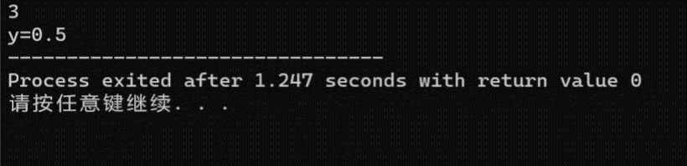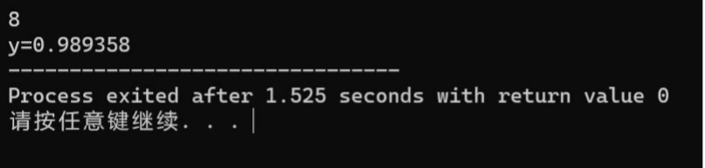

2.编写程序，让用户输入一个学生的成绩（作为整数），要求计算机判断并输出该成绩的等级：“优秀”、“良好”、“中等”、“及格”和“不及格”，其中90分以上为优秀，80~89为良好，70~79为中等，60~69为及格，60分以下为不及格。

①用if...else实现，并画出流程图。

#include<iostream>

using namespace std;

int main()

{

int x;

cin>>x;

if(x>=90)

cout<<"优秀";

else if(x<90&&x>=80)

cout<<"良好";

else if(x<80&&x>=70)

cout<<"中等";

else if(x<70&&x>=60)

cout<<"及格";

else cout<<"不及格";

return 0;

}

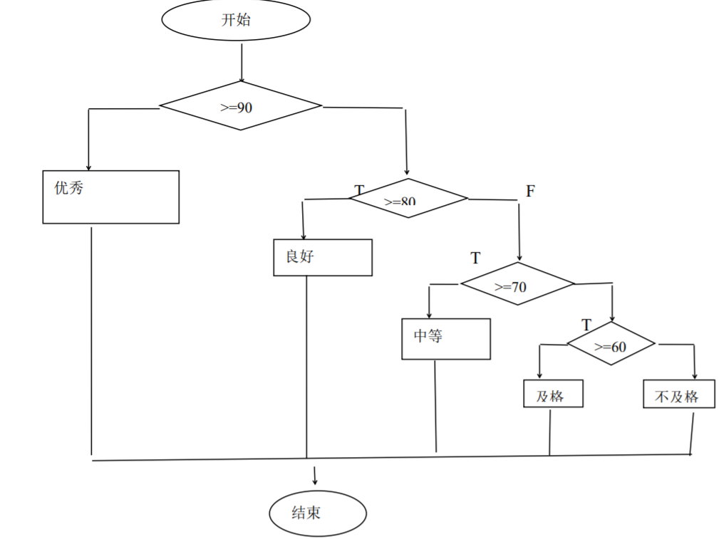

②用switch实现，并画出流程图。

#include<iostream>

using namespace std;

int main()

{

int x;

cin>>x;

switch(x/10)

{

case 10:

case 9:

cout<<"优秀"; break;

case 8:

cout<<"良好"; break;

case 7:

cout<<"中等"; break;

case 6:

cout<<"及格"; break;

default :

cout<<"不及格" ; break;

}

return 0;

}

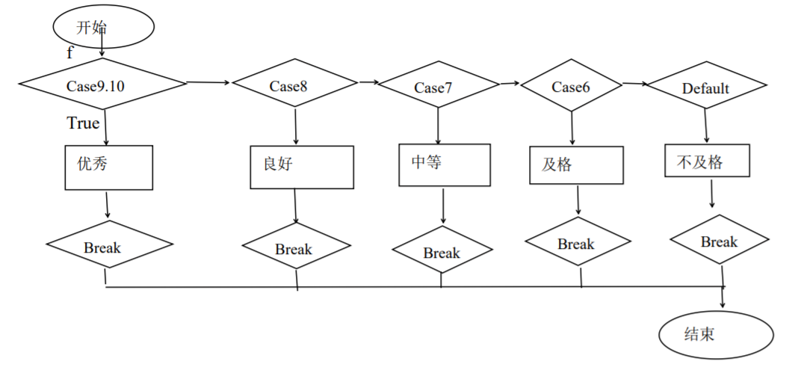

③请总结用if...else和switch来实现多分支程序时，各自的特点。

If…else可适用范围比较广，基本上都可以用 if 判断，switch 可比较的范围小，但分支多，效率高。

1. 输入某学生的等级，经处理后给出学生的成绩的区间，等级分类如下：

A：90分以上（包括90）

B：80至90分（包括80）

C：70至80分（包括70）

D：60至70分（包括60）

E：60分以下

你认为这个题本题的特征更适合用什么方法实现？请给出程序实现。

①问题分析：本题分支较多利用 switch 更好，需要一个变量作为该学生的成绩。

②源程序：

#include <iostream>

using namespace std;

int main()

{

int x;

cin>>x;

switch(x/10)

{

case 10:;

case 9:

cout<<"A"; break;

case 8:

cout<<"B"; break;

case 7:

cout<<"C"; break;

case 6:

cout<<"D"; break;

default :

cout<<"E" ;

}

}

③测试用例：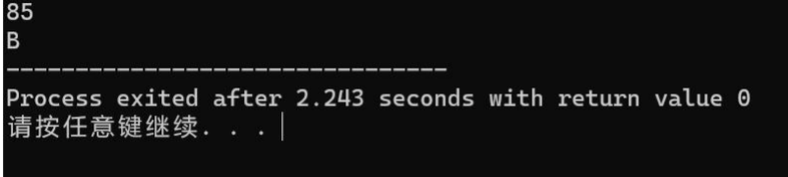

④结果结果及分析：本题分支较多，利用 switch 可以清楚的判断出成绩所处的区间和对应的等级

4.编写一个小型计算器。

①源程序：

#include<iostream>

using namespace std;

int main()

{

double a,b,c;

char d;

cin>>a>>b;

d=getchar();

switch(d)

{

case '+' :

c=a+b;

cout<<a<<'+'<<b<<'='<<c;

break;

case'-':c=a-b;

cout<<a<<'-'<<b<<'='<<c;

break;

case'*':c=a*b;

cout<<a<<'*'<<b<<'='<<c;

break;

case'/':c=a/b;

cout<<a<<'/'<<b<<'='<<c;

return 0;

}

}

②测试用例；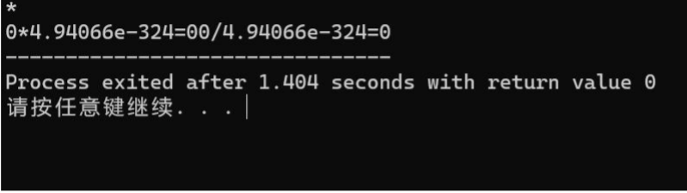

③运行结果及分析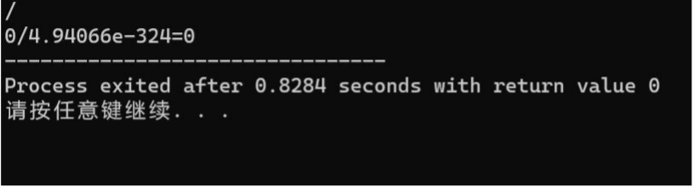

运行合适

5.输入一个字符，判断它如果是小写字母输出其对应大写字母；如果是大写字母输出其对应小写字母；如果是数字输出数字本身；如果是空格，输出“space”；如果不是上述情况，输出“other”。

①问题分析：本题需要一个字符，适合用 if else，并且本题含有空格，需要用 getchar 输入此字符

②源程序：

#include<iostream>

using namespace std;

int main()

{

char a;

a=getchar();

if(a>'a'&&a<'z')

{

a=a-32;

cout<<a<<'A'&&a<'z')

{

a=a+32;

cout<<a<<endl;

}

else if(a>'0'&&a<'9')

{

a=a;

cout<<a<<"space";

else cout<<"other"<<endl;

return 0;

}

③测试用例：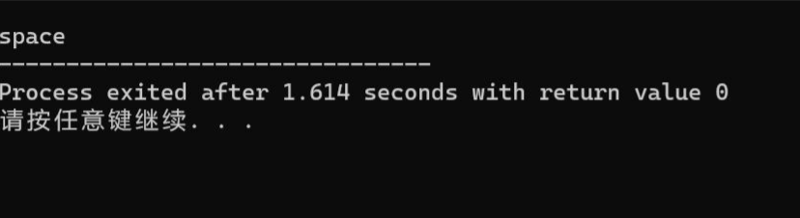

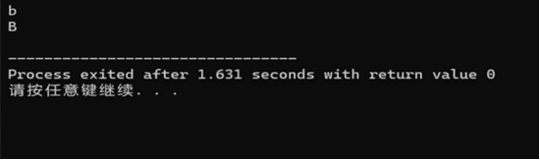

④结果结果及分析：本题适合用 if else，在遇到题目需要空格时，cin 不能满足条件，需要用 getchar 读入字符。

6.从键盘上输入三个实数，它们分别代表三条线段的长度，请写一个判断这三条线段所组成的三角形属于什么类型（不等边，等腰，等边或不构成三角形）的程序；如果能构成三角形，求出三角形的面积（取小数2位）。

①问题分析：本题需要 4 个变量，都为浮点型，三个字母作为三角形的三边，一个字母作为三角形面积。先判断能否构成三角形，在判断形状。

②源程序（加必要注释）：#include <iostream>

using namespace std;

int main()

{

float a,b,c,s,area;

cin>>a>>b>>c;

if(a+b>c&&a+c>b&&b+c>a)

{

s=(a+b+c)/2;

area=sqrt(s*(s-a)*(s-b)*(s-c));

if(a!=b||a!=c||b!=c)

cout<<" 不 是 等 边 三 角 形 "<<setiosflags(ios::fixed)<<setprecision(2)<<"area="<<area<<endl;

else if(a!=b==c||c!=b==a||c!=b==a)

cout<<" 是 等 腰 三 角 形 "

“<<setiosflags(ios::fixed)<<setprecision(2)<<"area="<<area<<endl;

else if(a=b=c)

cout<<" 是 等 边 三 角 形 "

“<<setiosflags(ios::fixed)<<setprecision(2)<<"area="<<area<<endl;

else

cout<<" 是 普 通 三 角 形 "

“<<setiosflags(ios::fixed)<<setprecision(2)<<"area="<<area<<endl;

else cout<<"不是三角形"<<endl;

return 0;

}

③用下面的数据运行程序，记录程序的输出结果：

|  |  |  |  |  |
| --- | --- | --- | --- | --- |
| a | b | c | 类型 | 三角形面积 |
| 1.58 | 2.37 | 1.58 | 等腰三角形 | 1.24 |
| 3.21 | 4.25 | 5.16 | 不等边 | 6.81 |
| 2.48 | 2.48 | 2.48 | 等边三角形 | 2.67 |
| 2.35 | 9.28 | 3.83 | 不是三角形 |  |

7.国际常用成年男性体重及身材比例计算公式为：

标准体重=（身高-100）×0.9（单位：千克）

正常体重：标准体重±标准体重10%

超重：大于标准体重10%小于标准体重20%

轻度肥胖：大于标准体重20%小于标准体重30%

中度肥胖：大于标准体重30%小于标准体重30%

重度肥胖：大于标准体重50%以上

请根据以上叙述，编写程序，实现从键盘输入一成年男性体重，判断其体型。

①问题分析：本题需要两个变量。一个作为该成年人的身高，b另一个作为该成年人的体重。

②源程序：#include <iostream>

using namespace std;

int main()

{

float a,b,c,d;

cin>>a;

c=(a-100)*0.9;

d=c+c*0.1||c-c*0.1;

if(d<=c*0.2&&d>=c*0.1)

cout<<"超重"<<endl;

else if(c*0.3&&d>=c*0.2)

cout<<"轻度肥胖"<<endl;

else if(c*.05&&d>=c*0.3)

cout<<"中度肥胖"<<endl;

else cout<<"重度肥胖"<<endl;

return 0;

}

③测试用例：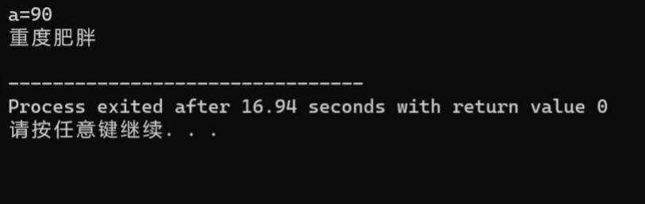

④结果结果及分析：本题适合用 if else 先通过该成年人的身高求出他的标准体重，随后可以通过标准体重算出正常体重，判断变量 b 属于哪个范围.